ДЕРЖАВНИЙ ВИЩИЙ НАВЧАЛЬНИЙ ЗАКЛАД

«ЧЕРНІВЕЦЬКИЙ ПОЛІТЕХНІЧНИЙ КОЛЕДЖ»

Циклова комісія інженерії програмного забезпечення

**звіт**

з Навчальної практики 2

(зі спеціальних дисциплін програмування)

Студента ІІІ курсу 531 групи

спеціальність 121

«Інженерія програмного забезпечення»

Швеця Є. В.

Керівник Кравчук О. М.

Чернівці – 2020

**Зміст**

вступ 3

Розділ 1. технічний проект 4

1.1 Дослідження предметної області 4

1.2 Постановка задачі 4

1. 3 Моделювання програмного продукту 4

Розділ 2. Робочий проект 5

2.1 Керівництво програміста 5

2.2 Інструкція користувачу 5

Висновки 6

перелік джерел 7

Додатки 8

# вступ

Розумний будинок – це високотехнологічна система, яка може об’єднати всі комунікації вашого дому, і керувати ними одним натисканням кнопки. Освітлення, опалення, полив вазонів стеження за температурою та інші. Наприклад, система керування світлом дає змогу запрограмувати світлові сцени у будинку, чи створити видимість присутності господаря вдома під час його відпочинку в іншій країні. Система поливу вазонів дозволятиме власнику забезпечити полив рослин в оселі, якщо його немає вдома. Мультирум – система, яка забезпечить можливість слухати улюблену музику в будь-якій кімнаті, не загромаджуючи приміщень апаратурою.

Система Розумний Будинок об’єднує всі ресурси житла в одне ціле: всі функції і сфери будинку працюють злагоджено і максимально ефективно. Вона розумно керує всім домашнім господарством, заощаджуючи ваші зусилля, час і гроші, піклуючись про вас та ваш комфорт.

Метою навчальної практики є засвоєння отриманих в процесі розробки програмного продукту знань, які допоможуть вирішити алгоритмічні завдання за допомогою класів. Реалізувати програмний продукт потрібно використовуючи методи об’єктно – орієнтованого програмування.

Для розробки проекту було вибрано середовище розробки Android Studio.

Звіт складається з двох розділів.

Перший розділ містить дослідження предметної області, постановку задачі та моделювання програмного продукту.

У другому розділі описано керівництво програміста та інструкція користувачу.

# Розділ 1. технічний проект

## Дослідження предметної області

В наш час існує чимало відомих та нових брендів, але, зазвичай, в усіх є переваги та недоліки. Основні бренди:

* Amazon Echo;
* Nest Learning Thermostat;
* Apple HomeKit Netatmo;
* Meizu LifeKit;
* Google Home.

Зазвичай товари цих брендів дуже різні, хоча і деколи вони схожі. Серед них є товари, які мають гарну систему захисту, але вони мало функціональні, а інші більш функціональні але система захисту така собі. Вони всі різні, тому що виконують різні функції, але тема “розумний будинок” та “інноваційність” об’єднує їх.

Отже, провівши огляд, було виявлено, перелік проблем, які є наданий час у сучасних системах управління для розумних будинків. Зазвичай це висока ціна, малий перелік готових функції, відсутність україномовного та російськомовного розпізнавання голосових команд. Слід відзначити, що сучасні бренди поступово намагаються вирішити їх, але це складне завдання.

Отже, вивчивши предметну область ми дізналися, що висока ціна перешкоджає купити цю систему користувачу, а розпізнавання української мови робить непривичну обстановку в будинку.

## Постановка задачі

Потрібно розробити програмний продукт, який повинен бути дешевий (щоб людина могла купити його не заощаджуючи декілька місяців), мати зручний для

користувача програмний інтерфейс, бути багатофункціональним і в можливості розвитку програмного продукту розробити розпізнавання української мови.

Даний програмний продукт є багатокористувацький також між додатком та системою “розумний будинок” можна буде користуватися на відстані (якщо ви на роботі, відпочинку тощо).

Вхідними даними користувача будуть: ім’я, email, код підтвердження та пароль.

Вихідні дані: стани розумних пристроїв, локальна збережена статистика користувача, схема будинку (план будинку та розміщені розумні об’єкти для керування будинком).

На даний момент реалізовано реєстрацію, авторизацію (також і автоматичну) та підключення системи до сервера та додатка.

## 1. 3 Моделювання програмного продукту

### 1.3.1 Діаграма прецендентів

### 1.3.2 Діаграма класів

# Розділ 2. Робочий проект

## 2.1 Керівництво програміста

Для зберігання даних про користувача був створений клас “File”, дані зберігаються у xml файлах за допомогою “SharedPreferences” (дані захищені).

У класі існують статичні змінні для збереження ключів доступу до даних.

Лістинг класу розміщений у Додатку А.

Медоти класу:

* boolean is_login_save – повертає, чи є збережені дані у файлі.
* void saveLogin – зберігає логін та пароль у файл. Параметри: логін та пароль.
* String getLOGIN – повертає дані.
* void Drop_login – видаляє дані з файлу.

Для використання статичних функцій, які використовуються у всьому проекту створено клас “Function”, у якому створено статичні методи:

* boolean isValue(String str, char ch) – перевіряє входження символа в строку.
* void setEnabled_button(Button button, Boolean bool) – встановлює анімаційну доступність кнопки, якщо bool – true, то прозорість - 0.5, інакше прозорість – 1.
* byte[] convert2Bytes(int hostAddress) – переводить у бінарне число.
* boolean isOnline(Context context) – перевіряє чи є доступ до інтернету.

Для створення запросів до сервера був розроблений інтерфейс JsonApi, в якому реалізовані прототипи для того чи іншого запросу. Для добавлення запросу ми вибираємо метод запросу (GET, PUT, POST, DELETE) і створюємо прототип з всіма параметрами та типом повернення, який повертає запрос. Лістинг коду інтерфейсу розміщений у Додатку А.

## 2.2 Інструкція користувачу

Запустивши додаток він зчитує дані з файлів і пробує авторизувати користувача, якщо дані правильні, то ми автоматично авторизуємося і переходимо на головну сторінку.

На рисунку _ зображена загрузка додатку, яка створена з метою зчитування даних з файлів, щоб потім зберігати її у динамічній пам’яті.



Рисунок _ Загрузка додатку

На рисунку _ зображене вікно авторизації, кнопка авторизації неактивна, поки користувач не введе потрібні дані.

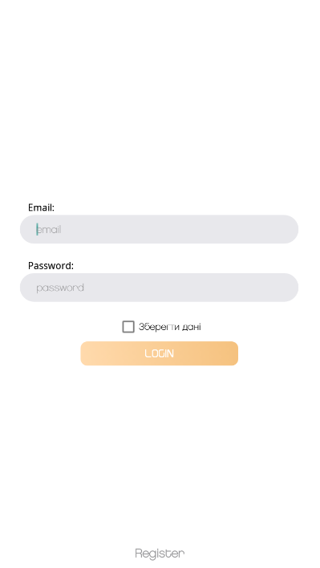

Рисунок _ Вікно авторизації

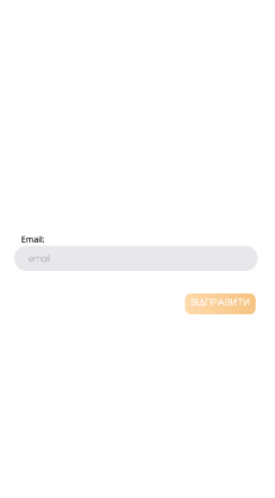

Рисунок _ Вікно реєстрації

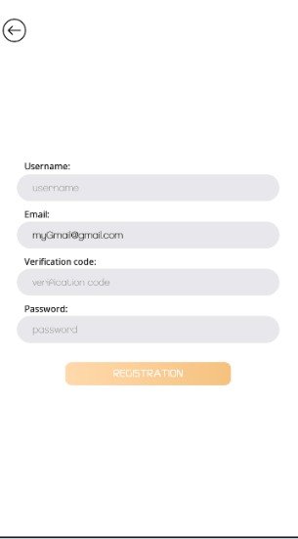

Рисунок _ Вікно реєстрації

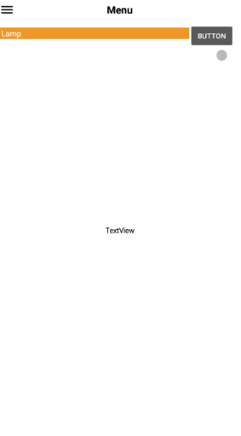

Рисунок _ Головне вікно

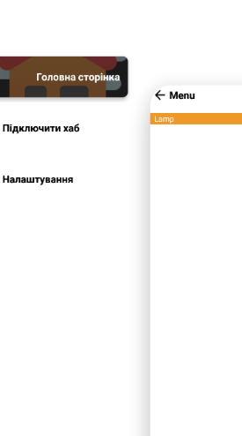

Рисунок _ Структура меню

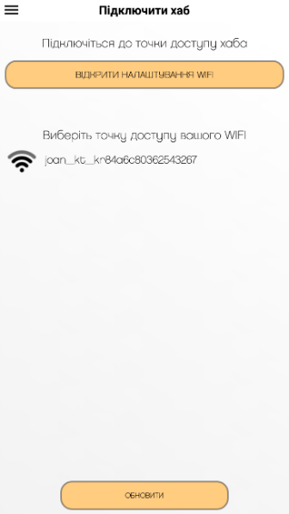

Рисунок _ Вікно підключення системи до сервера



Рисунок _ Вікно налаштування

# Висновки

В ході виконання навчальної практики було проаналізовано різні системи розумних будинків та розроблено деякі функції для керування розумним будинком, у подальшому даний проект буде реалізований повноцінно з усім функціоналом, що продумувався для даного проекту.

В першому розділі був проведений аналіз об’єкту автоматизації, розглянуті сучасні комп’ютеризовані системи управління розумним будинком. Зроблена постановка задачі, розроблена діаграма прецедентів для авторизації та реєстрації та діаграма класів для деяких класів, які були реалізовані на даному етапі створення програмного продукту.

В другому розділі було описано структуру програми та функції роботи з даними. Також описано тестування програмного продукту для користувача.

Отже, на даному етапі розроблено реєстрацію/авторизацію та підключення додатку до серверу. На наступних етапах програмний продукт можна буде використовувати для системи “розумний будинок”.

# перелік джерел

# Додатки